Федеральное государственное бюджетное образовательное учреждение

высшего профессионального образования

**Национальный исследовательский университет «МЭИ»**

**Лабораторная работа №2**

**«Системы контроля версий»**

Вариант 4

Задание выполнила: **Гуськова Алина.**

Студентка группы **A-01-18**

Преподаватель: **Мохов Андрей Сергеевич   
 Василькова Полина Денисовна**

Москва 2019 НИУ «МЭИ»

Цель работы:

1. Знать понятия и компоненты систем контроля версий (СКВ), порядок и приемы работы с ними.

2. Уметь участвовать в командной разработке, используя конкретную СКВ — Git, а также популярный хостинг репозитариев — GitHub.

Ход Работы:  
  
**1.** *Создала каталог project и перешла в него, потом перешла из каталога проекта вверх, затем снова в каталог project.*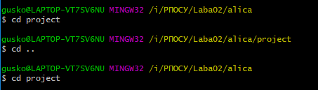

**2.** *Инициализировала репозитарий в текущем каталоге.*



**3.** Настроила репозитарий Алисы, чтобы коммиты были от ее имени.  
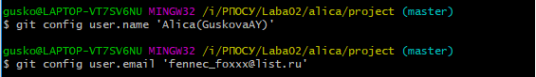

**4.** *Просмотрела состояние рабочей копии*.  
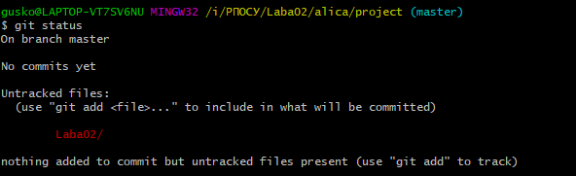

**5.** *Добавила файл main.cpp в отслеживаемый (в индекс). Еще раз просмотрела состояние рабочей копии.*  
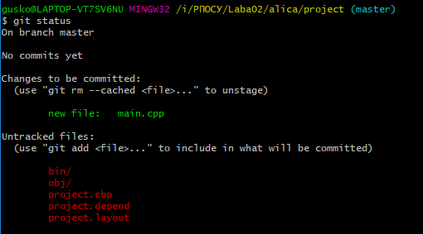  
  
**6.** *Выполнила коммит с файлом main.cpp и коротким сообщением, затем добавила project.cbp  в индекс и сделала коммит с ним, тема — build.*  
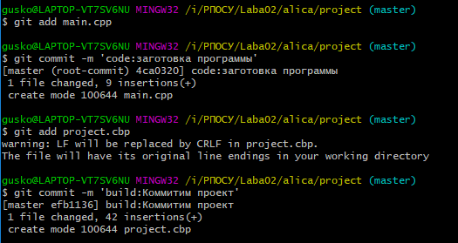

**7.** *Добавила в программу вывод чисел, проверяю состояние рабочей копии.*  
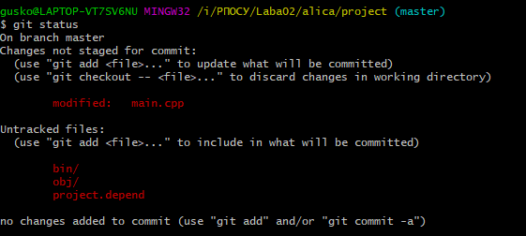

**8.** *Сделала коммит с изменениями*.   
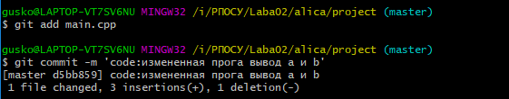

**9.** *Сделала коммиты с выводом суммы и разности чисел*.  
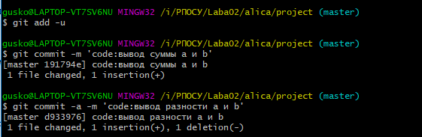

**10.** *Занесла каталог obj в список игнорируемых и убедилась, что это удалось*. 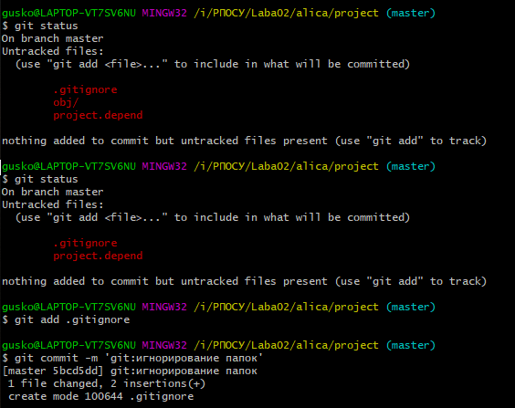

**11.** *Посмотрела журнал репозитария 3 разными способами.*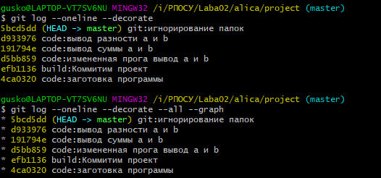  
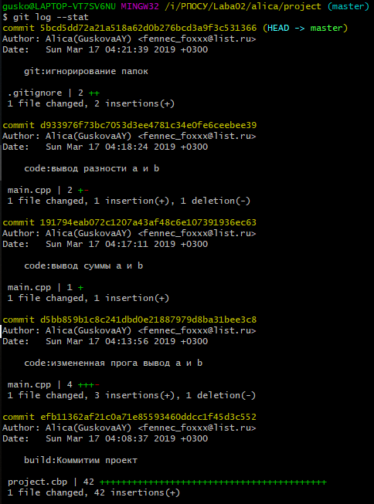  
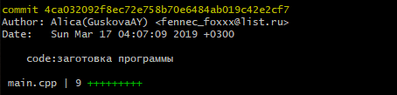

**12.** *Нашла сначала коммиты по теме build, затем коммиты, затрагивающие project.cbp.*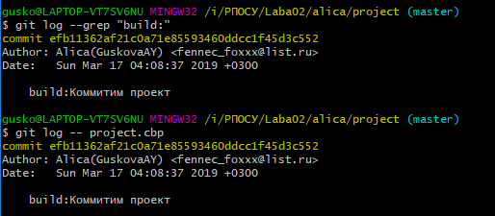

**14.** *Посмотрела предпоследний коммит  тремя способами.*  
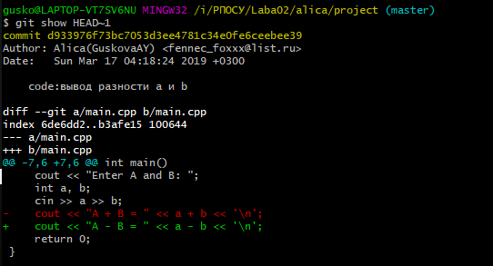  
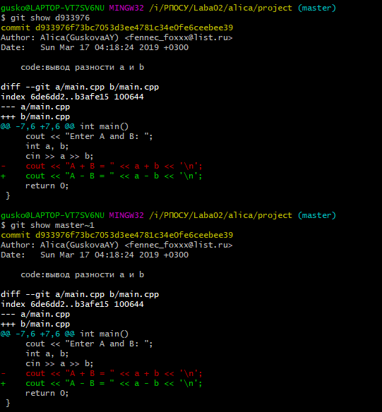

**15.** *Просмотрела изменения в рабочей копии.*  
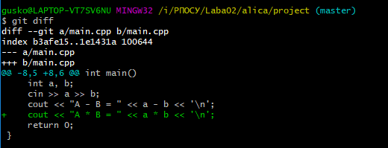

**16.** *Просмотрела изменения между самым первым коммитом и коммитом, добавляющим вывод разности.*  
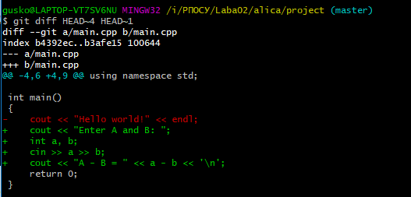

**17.** *Закоммитила изменения в рабочей копии (вывод произведения)*.  
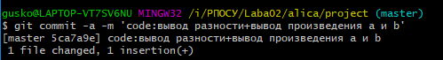

**18.** *Убрала изменения в main.cpp ,откатив этот файл к состоянию в последнем коммите (HEAD).*  
  
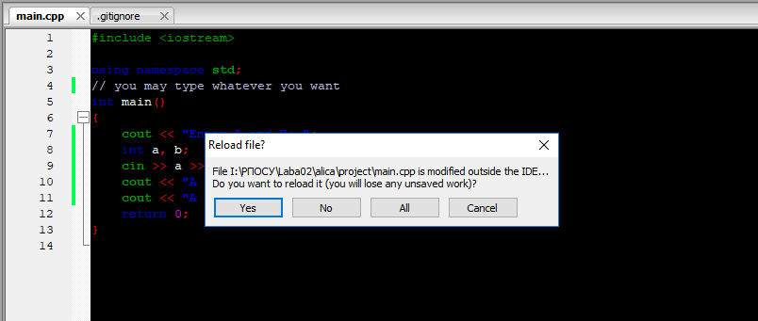**19.** *Процесс регистрации на GitHub.*   
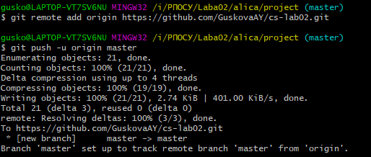

**22.***Процесс подключения Боба + на его машине настроила Git (git config) аналогично тому, как это делала для Алисы в начале лабораторной работы.*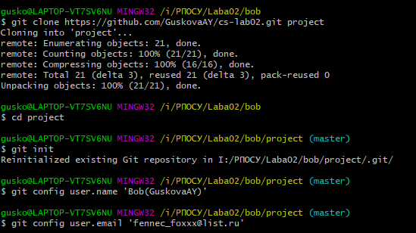

**23.** *«От имени Алисы» добавила в программу печать деления, сделала коммит и отправила его на GitHub.*  
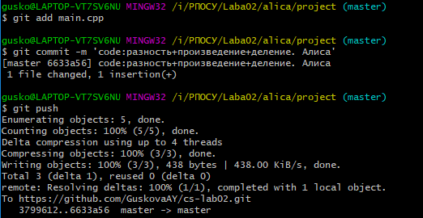   
  
  
*Получите новую версию «на машине Боба»***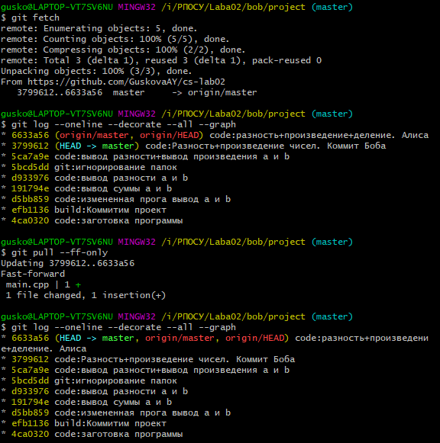**

**24.** *На машине Алисы добавила печать максимума, сделала коммит и отправила его на GutHub.***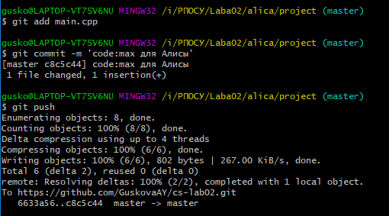**

**25.** *«На машине Боба» дополнила программу печатью минимума, сделала коммит и попыталась отправить его на GitHub.***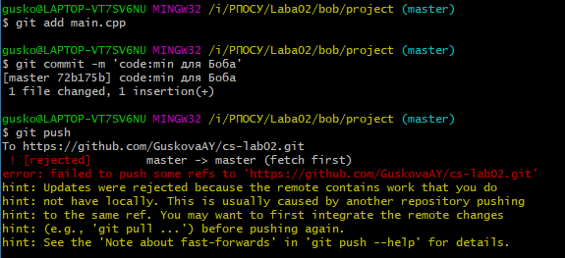**

**26.** *«От лица Боба» загрузила коммиты из удаленного хранилища и отобразила историю всех веток.*

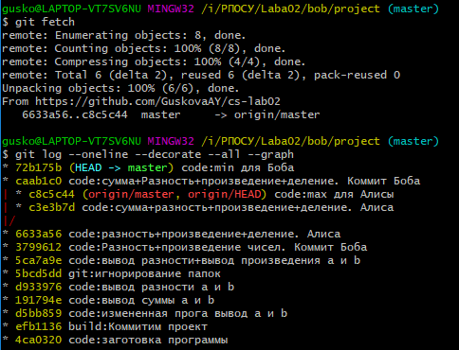

**27.** *Состояние хранилища во время конфликта  
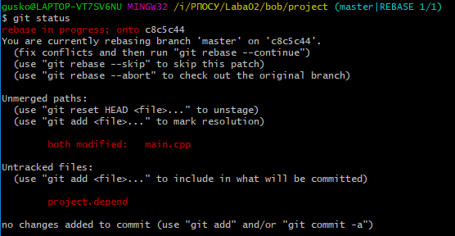*

**28.** *Решение конфликта  
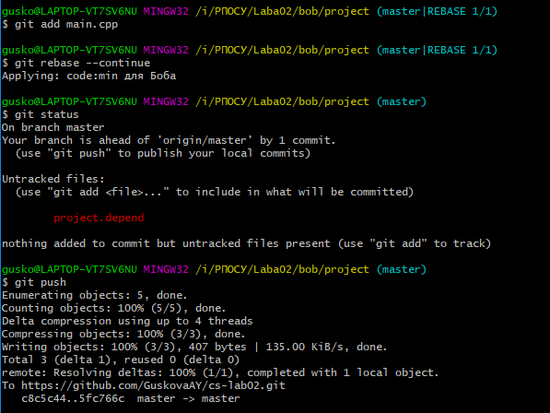*

**29.** *Использование веток  
